**Brezova Reber pri Dvoru**

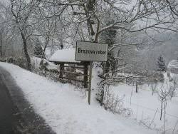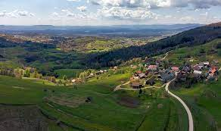

Jedro Novomeške čete je bilo osnovano avgusta 1941 v gozdu nad Luknjo pri Prečni. V skupini je bilo osem borcev pod vodstvom Maksa Henigmana iz Dolenjskih Toplic. 26. oktobra 1941 je patrulja šestih mož odšla v Dolenjo Stražo in v Petretovi gostilni priredila miting. Med vračanjem z mitinga je srečala italijansko konjeniško patruljo in jo napadla. Četa se je še istega dne preselila iz gozda nad Luknjo v vas Brezova Reber in tam ostala do 29. oktobra 1941. Konec oktobra je četa štela osemnajst mož in je imela štiri puškomitraljeze. Komandir čete je bil Niko Šilih, politični komisar Jože Slak. Vir: Kodre S., Vstaja v mojem kraju 1941–1942.

Ustanovitev partizanske enote je v vojaški zgodovini Slovencev pomembno dejanje naroda v odporu in oboroženem boju proti ponemčevanju in izseljevanju Slovencev. Novomeška četa je bila začetnica partizanskega gibanja in boja proti okupatorju na novomeškem območju. Prvo pomembno akcijo je izvedla že nekaj dni po ustanovitvi, ko je v noči z 2. na 3. november 1941 skupaj z delom Mokronoške čete napadla Bučko. To je bil prvi oboroženi napad na nemško postojanko na okupiranem slovenskem ozemlju.

Spominska plošča je bila leta 1955 vzidana na fasadi hiše na naslovu Brezova Reber pri Dvoru 10 in obnovljena leta 2009.

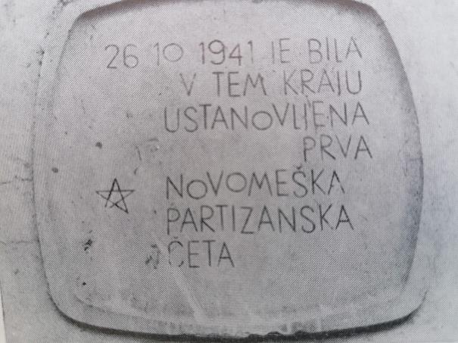

Plošča na hiši sredi vasi Brezova Reber, kjer je bila 29. oktobra 1941 ustanovljena novomeška partizanska četa. Vzidal jo je KO ZB NOV Dvor.

Vir: Občinski odbor ZZB NOV Novo mesto 1972, Spomeniki naj govore, str. 24.

Brezova Reber pri Dvoru 10.

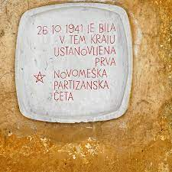 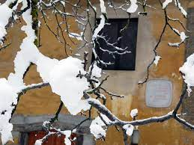

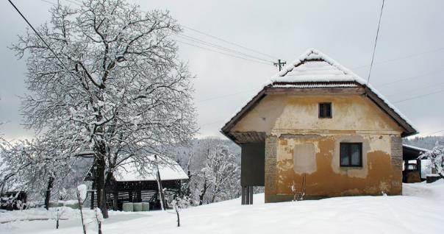

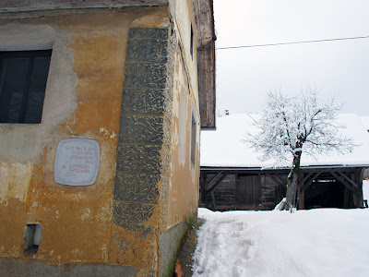

Vir: Simboli polpretekle zgodovine, februar 2013

OO ZB za vrednote NOB Žužemberk, april 2023

<https://www.geopedia.world/#T281_L2518_F2518:4144_x1663240.7533083956_y5749511.402988612_s12_b362>